**PYTANIA I ODPOWIEDZI CZ. IV**

1. Czy przyjęte rozwiązania kotłów zapewniają spełnienie Dyrektywy 2009/125/WE w zakresie dopuszczalnej emisji pyłu tj. ≤ 40 mg/m³

**Odp. 1 Zastosowane urządzenia spełniają wymogi tej dyrektywy**

1. W Projektach nie umieszczono obliczeń dla instalacji dymowej, szczególnie w przypadku wspólnych (dla więcej niż dwóch kotłów) przewodów kominowych, uwzględniające jednoczesną pracę jednostek kotłowych, długie odcinki poziome, dużą ilość kolan 90 st.

**Odp. 2 Nie ma obowiązku załączania takich obliczeń w projekcie technicznym. Proszę przyjąć zastosowane rozwiązania za wiążące.**

1. Odcinki poziome czopucha przekraczają 2 mb. W praktyce, jeśli poziomy odcinek jest dłuższy niż 2 m, może powodować problemy z ciągiem kominowym, osadzanie się sadzy/pyłów i zmniejszenie efektywności spalania. Czy to rozwiązanie uzyskało opinie kominiarza,

**Odp. 3 Proszę przyjąć zastosowane rozwiązania za wiążące. „Kominiarz” nie jest weryfikatorem dokumentacji.**

1. W Opisie technicznym dotyczącym magazynu pelettu wskazano: *Podłoga w magazynie zbudowana będzie z płyt OSB o odpowiedniej grubości i gładkości aby pellet zsuwał się pod wpływem własnego ciężaru do podajników*. Brak wytycznych co do „grubości i gładkości”.

**Odp. 4 Proszę zapoznać się z projektem branży budowlanej**

1. Przewidziano kotły kondensacyjne, punt rosy dla spalin pochodzących ze spalania pelletu to 47-55 stC, temperatury wody powrotnej do kota powinna być poniżej 45 stC a co za tym idzie instalacja grzewcza zainstalowana w istniejących budynkach powinna być przeliczona jako niskoparametrowa, tj pracująca na parametrach, np. 55/40 – czy Zamawiający uwzględnił ten warunek. Ma to zasadniczy wpływ na moc zainstalowanych grzejników.

**Odp.5 Zgodnie z deklaracjami producentów tego typu kotłów mogą one pracować maksymalnie nawet z temp. zasilania 90 stopni. W projekcie przyjęto parametry 70/50 st, co jest zgodne z informacją producencką.**

1. Spaliny z kotłów kondensacyjnych zawierają dużą ilość wilgoci, czy Zamawiający na etapie projektowania przeprowadził analizę ryzyka jaki będzie miało to wpływ na instalację dymową, jej zabrudzanie, sposób kontroli zabrudzenia przewodów oraz ich sprawnego (niewymagającego zatrzymania kotłowni) czyszczenia, szczególnie długich odcinków poziomych.

**Odp.6 Projektant uwzględnił takie niebezpieczeństwo. Istnieje wymóg okresowego czyszczenia kanałów.**

1. Przewidziano neutralizatory kondensatu, czy uwzględniają one fizyczne zabrudzenie kondensatu w związku z powyższym, brak rozwiązania zasilania ich w wodę do spłukiwania oraz odprowadzenia do kanalizacji

**Odp. 7 Jeśli w jakimś przypadku nie podano wyraźnie doprowadzenia wody do płukania neutralizatora wodą to proszę uwzględnić to doprowadzenie poprzez przewód z tworzywa o średnicy 20mm.**

1. Istnieje rozbieżność pomiędzy dokumentami, jeżeli chodzi o kominy dla tego samego obiektu, raz występują wkłady kominowe, raz kominy dwupłaszczowe kominy, jakie rozwiązanie ostatecznie przyjąć,

**Odp. 8 Projekty zakładają wykorzystanie istniejących kanałów murowanych, jeśli jest to możliwe. Wtedy wkłady kominowe jednopłaszczowe, a czopuch i podejścia pod te kanały dwupłaszczowe, izolowane. W innych przypadkach wszystko jako przewody kominowe dwupłaszczowe.**

1. Czy przewidziano odpowiednią ilość miejsca dla obsługi rozdzielacza instalacyjnego w kotłowni dla obiektu Maliszewo:

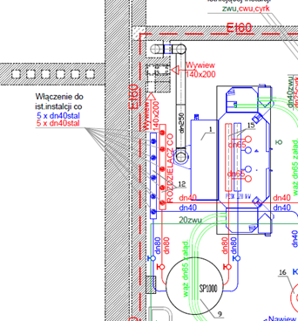

**Odp. 9 Przewód kominowy w tym przypadku wychodzi z kotła górą. Istnieje obustronna możliwość podejścia do rozdzielacza. Rysunek z rozdzielaczem nie jest w pełni w skali i istnieje możliwość korekty**

1. Czy przewidziano możliwość wymiany zbiornika akumulacyjnego w kotłowni Maliszewo, w przypadku jego uszkodzenia lub np. ukrytej wady fabrycznej, która wystąpi w trakcie użytkowania kotłowni.

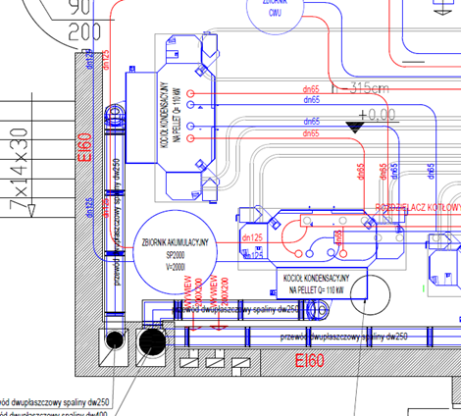

**Odp. 10 Ta kotłownia na rysunku to nie Maliszewo, ale Radomice. Niestety pomieszczenie kotłowni tworzy ograniczenia kubaturowe i ewentualna wymiana zbiornika odbywać się będzie z utrudnieniami, ale jest to możliwe. Jeśli wykonawca zaproponuje inną możliwa lokalizację tego zbiornika to może być to uwzględnione na etapie wykonawstwa.**

1. Brak wytycznych dla silosa pelletu – przywołano tylko typ.

**Odp.11 W opisie podano oczekiwaną pojemność silosa i typ jako materiał porównawczy. Ostateczny dobór wykonawcy ma uwzględnić parametry oczekiwane i wizję lokalną.**

1. Przeponowe naczynia wzbiorcze zabezpieczają instalację, nie kotły (które są zabezpieczone zaworami bezpieczeństwa), w projektowanych kotłowniach lokalizacja NW nie uwzględnia ryzyka odcięcia ich od instalacji zaworami przed rozdzielaczem/zbiornikiem akumulacyjnym. Czy nie powinny być one przy rozdzielaczach instalacyjnych lub zbiornikach akumulacyjnych. Dodatkowo w przypadku wskazanego poniżej rozwiązania:

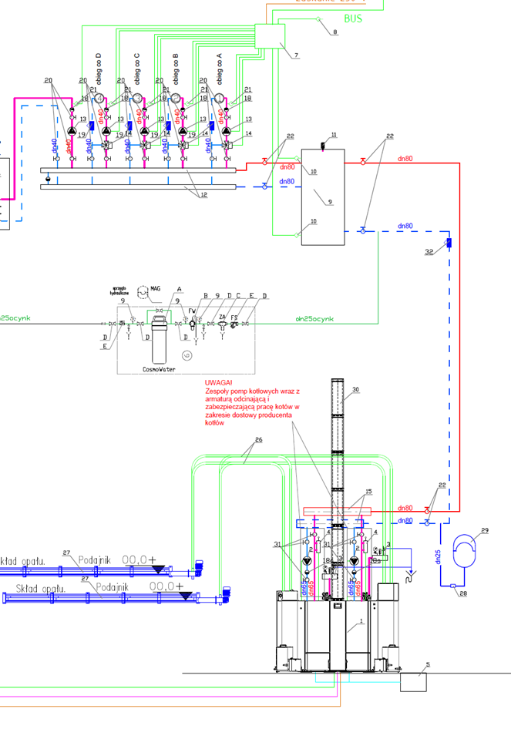

Odcięcie zaworów 22 przed zbiornikiem i jego wychłodzenie spowoduje powstanie dużego podciśnienia, na które nie są liczone zbiorniki akumulacyjne, może dojść do implozji lub uszkodzenia istniejących elementów instalacji grzewczej.

**Odp. 12 Tak, zasadne jest włączenie zbiornika przeponowego do rozdzielacza. Tak będzie bezpieczniej.**

1. W związku tym, iż projektowane są kotłownie stałopalne czy nie powinny być przewidziane układy zabezpieczające na wypadek nagłego zaniku prądu.

**Odp. 13 Producent kotłów przewidział taką ewentualność poprzez zabezpieczenia kotła**